中国建设建行一代网银盾客户
使用指南

- 产品简介：
建行一代网银盾是我行网上银行主要的安全工具，可储存电子证书，具有电子签名功能，能够确保网上交易的保密性、真实性、完整性，安全性。客户在进行网上银行转账汇款、缴费、支付等交易时，在一代网银盾密码输入框中显示相关交易要素（根据交易不同，显示收款账号、收款人姓名、金额，或订单号、支付金额、商户名称等），客户审查核对无误后，按“确定”键，完成该笔交易。
目前我行已经推出一代网银盾的升级产品，包括二代网银盾、网络通用盾等多种安全工具，在一代盾的基础上增加液晶显示屏和按键确认功能。可有效防范木马病毒远程劫持、篡改收款信息和交易指令等，并将安全工具的使用范围扩展到手机银行等移动设备。一代盾目前已停止采购，现有一代盾客户可继续使用。

- 适用对象：
一代盾适用于建行个人网上银行客户、企业网上银行客户。

- 适用环境：
适用于Windows XP及以上版本操作系统，IE（6.0及以上版本）浏览器、Firefox（5.0及以上版本）浏览器、Chrome浏览器。暂不支持Edge浏览器。

- 使用流程：
目前我行已停止新签约一代盾，现有一代盾客户可以正常使用。如果您已是我行一代网银盾客户，需要更换为二代网银盾，您可携带身份证件及任一已开通建行网上银行的账户介质前往我行网点更换为二代网银盾客户，并领取二代网银盾。
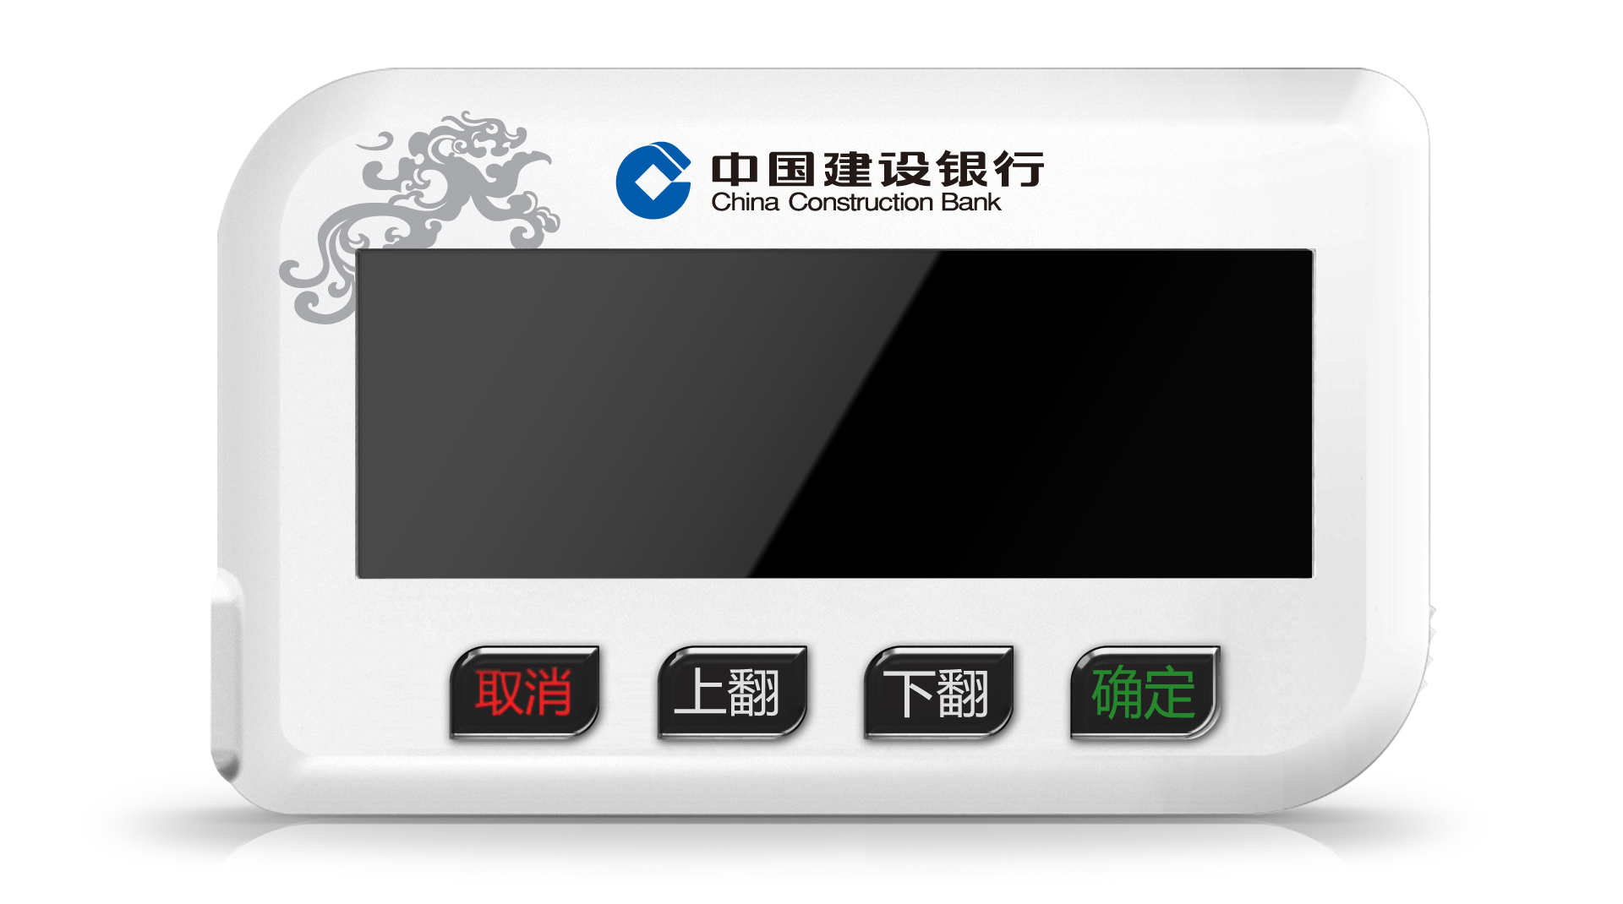

（一）下载建行E路护航®网银安全组件
1、客户登录建设银行网站首页www.ccb.com，点击网页左侧“个人网上银行登录”下方的“下载中心”按钮，进入下载页面。如图：
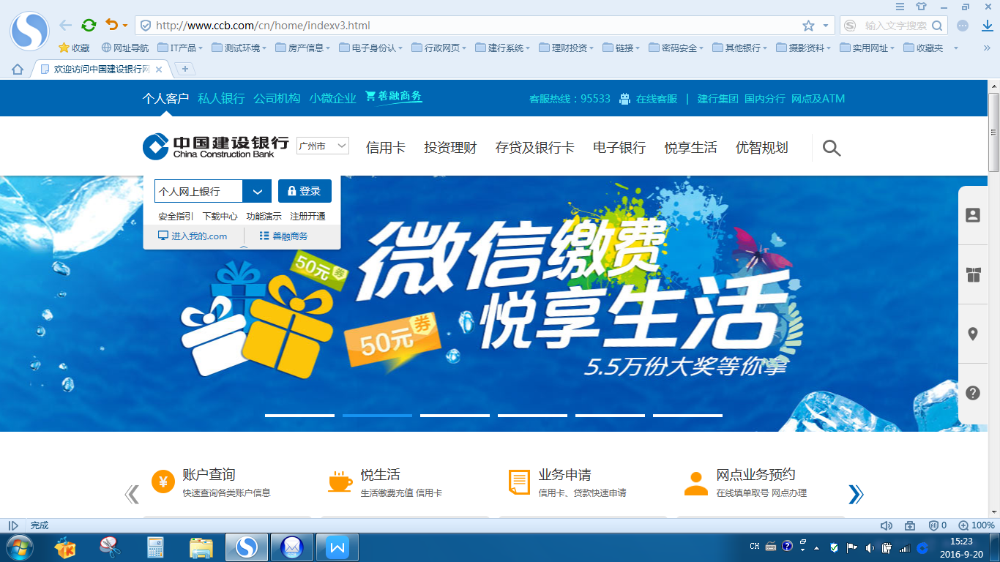
- 选择您电脑操作系统，将安全组件下载至电脑。

（二）安装E路护航®网银安全组件
1、客户双击下载至本地电脑的安全组件图标，进入安装界面。如图：
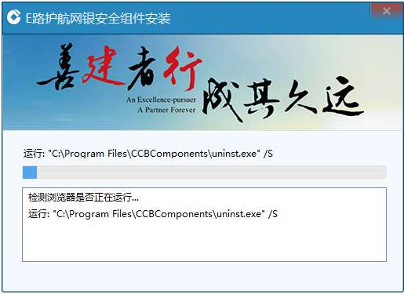
2、安装界面提示客户安全组件安装成功，客户点击“完成”后即可使用安全组件的相关功能。如图：
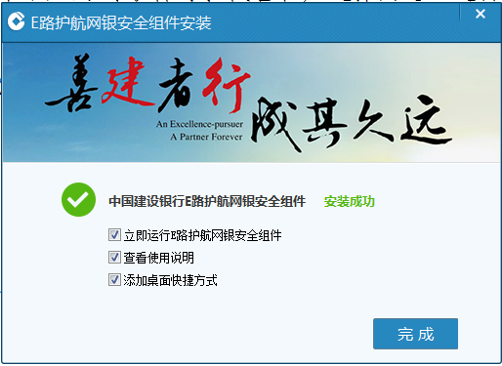
3、客户安装完成后，在桌面出现“中国建设银行E路护航®网银安全组件”的快捷图标。如图：


（三）一代网银盾交易流程（以活期转账为例）
使用我行一代网银盾可以办理账户查询、投资理财、转账汇款、缴费支付等业务，下面以活期转账为例介绍我行一代网银盾的交易流程：
1） 客户登录个人网上银行，填写转账汇款信息，点击“下一步”。如图：
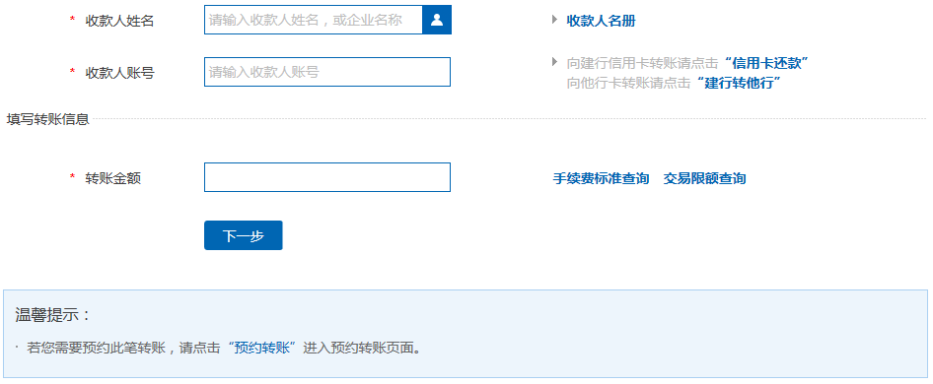
2）页面返显转账相关信息，客户点击“确认”。如图：
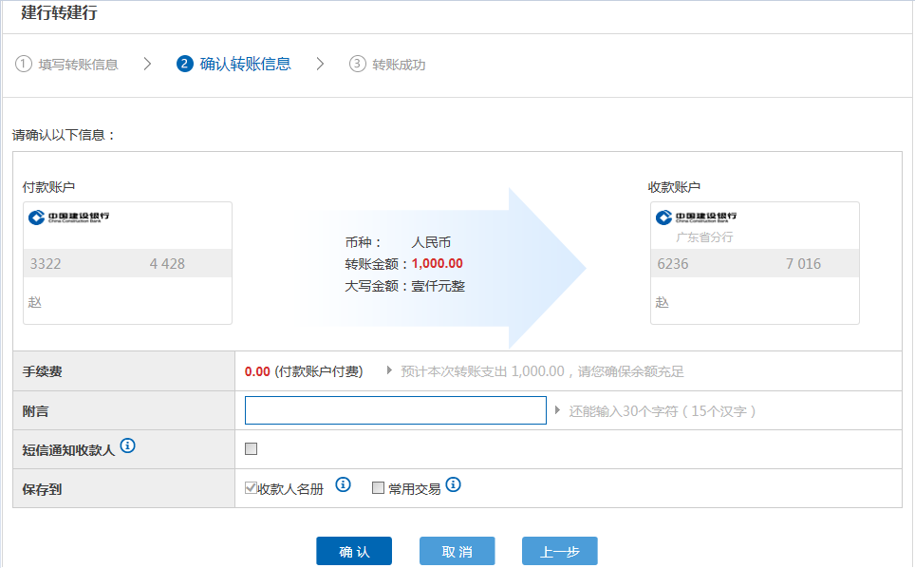
3）网银弹出对话框，客户查看一代网银盾密码输入框的显示信息和实际的交易信息是否一致，如一致则客户输入网银盾密码。如图：
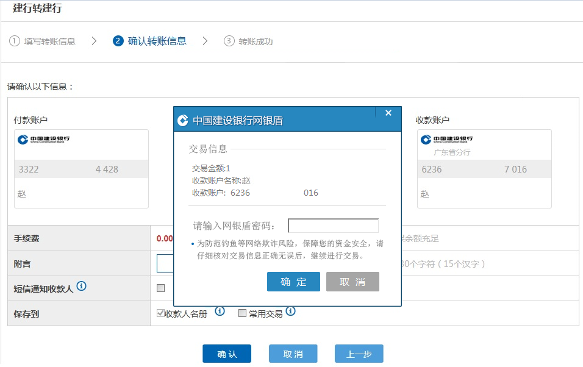
4）网银页面反馈“您的转账交易成功！”。如图：
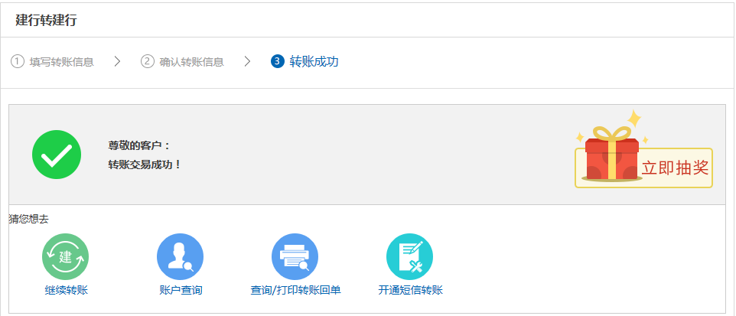
5）如客户核对一代网银盾密码输入框的显示信息和实际的交易信息不一致，则点击“取消”按键撤销交易，网银页面返回至转账信息确认页面。

- 注意事项
1、客户在windows vista和windows 7、windows 8、windows 10操作系统使用安全组件时，在安装安全组件，加入信任站点时，如果有检测或杀毒软件等拦截警告，选择同意。运行检测工具时，增加为信任站点。在运行IE时，选择管理员权限运行，IE如提示“该网站需要运行以下加载项”，选择运行加载项。
2、安全组件的检测及修复范围仅限于可能影响客户安全使用建行个人网上银行的相关环境设置，对于计算机的其他设置没有检测和修复作用。
3、在使用安全组件的过程中如有疑问，请咨询95533。

- 收费规定
使用我行E路护航®网银安全组件不收取任何费用。

